# **Una imagen de una vaca en el campo Descripción generada automáticamenteExistencias Ganaderas en Argentina**

# **2008 a 2019**

***Autor***: Sergio D. Plaza

***Contacto***: [sergiodamianplaza@gmail.com](mailto:sergiodamianplaza@gmail.com)

[LinkedIn](https://www.linkedin.com/in/sergio-damián-plaza-a68a095a/)

[GitHub](https://github.com/serg23arg)

## Introducción y Metodología

Este informe se basa en datos públicos oficiales obtenidos del repositorio de datasets (<https://datos.gob.ar>), generados por el *SENASA*, y de otros provenientes del sitio web del INDEC (<https://www.indec.gob.ar>), generados por el *Ministerio de Agricultura, Ganadería y Pesca,* referidosa información proveniente de establecimientos habilitados por *SENASA*.

El objetivo planteado para este trabajo fue analizar las existencias de 5 de los más importantes tipos de ganado (excluyendo el aviar) que se crían en nuestro país: Vacuno, Ovino, Porcino, Caprino y Equino. Sobre los mismos, se buscó determinar su *participación porcentual* a nivel nacional, e identificar las *regiones, provincias y departamentos que destacan* en la producción de cada tipo. A su vez, la información de existencias nacionales se combinó con los datos de faena, obteniendo así las respectivas *tasas de extracción (Faena / Existencias).*

Para trabajar la información se ha utilizado el lenguaje de programación *Python* en *Jupyter Notebooks*, y se ha incluido el uso de las librerías necesarias para: Importar la información de acuerdo con filtros específicos; limpiar los datos, realizar operaciones entre campos (columnas) y crear gráficas de resultados.

El flujo de trabajo aplicado responde al siguiente orden de actividades:

1. Búsqueda y descarga de datasets relacionados a la actividad ganadera, de distintas fuentes online.
2. Registro y clasificación de los datasets descargados en una planilla, a fin de poder visualizar con claridad todos los archivos disponibles y establecer posibles relaciones entre ellos.
3. Importación de los datasets seleccionados.
4. Análisis exploratorio y limpieza de datos.
5. Procesamiento y preparación de la información relevante.
6. Generación y exportación de gráficas de resultados.
7. Confección del informe.

Cabe aclarar que, si se comparan los resultados aquí presentados con otros informes, es posible hallar diferencias. Esto puede deberse a que la información sobre existencias y faena es sometida a revisión por los organismos que la generan, y susceptible a modificaciones, sin que las mismas sean incorporadas a los datos disponibles al público. También puede deberse a que en los conteos se hayan incluido establecimientos y/o animales no registrados por los organismos de control oficiales.

**Análisis de existencias:**

Para cada tipo de ganado se han empleado 2 datasets, uno con datos segmentados por año, desde 2008 a 2019, y a su vez discriminado por etapa de crecimiento y otras características del ciclo de producción (Ej. para vacunos: Vacas, Toros, Novillos, Novillitos, etc.), y otro similar con el agregado de estar segmentado también por provincia y departamento (Fig. 1 y 2).

Figura 1

Figura 2

En el primer caso, como se trata de un análisis general, se han sumado todos los campos referidos a cada etapa del ciclo productivo para obtener las *existencias totales* para cada año. Luego se generó un gráfico evolutivo de líneas, de las existencias de cada tipo de ganado a lo largo de los años analizados, y un gráfico de participación general, promediando todo el período.

Para el segundo conjunto de datos, se procedió a sumar nuevamente las existencias de las distintas fases para obtener una columna de total, y luego se agregó una nueva indicando la región a la cual pertenece cada provincia: Noroeste, Noreste, Pampeana, Cuyo o Patagonia (Fig. 3). Luego, en base a los resultados obtenidos de los primeros análisis, se crearon nuevos sub-dataframes por provincia, y por último por departamento.

Figura 3

**Cálculo de Tasas de Extracción:**

Se utilizaron para este análisis los datos referidos a la faena anual a nivel nacional de ganado Vacuno, Porcino y Ovino (Fig 4). En el caso del ganado Caprino y Equino, los datos se obtuvieron de un segundo dataset del mismo Ministerio, aunque no se encontró información sobre la faena general de Caprinos, sino únicamente de Cabritos (Fig. 5).

Figura 4

Figura 5

Como se puede observar en las tablas, la información obtenida sobre la faena comienza del año 2013, por lo cual se debieron ajustar los datos de las existencias a los años en común entre los datasets de uno y otro aspecto, a fin de poder realizar los cálculos y gráficas.

## Existencias Ganaderas Nacionales

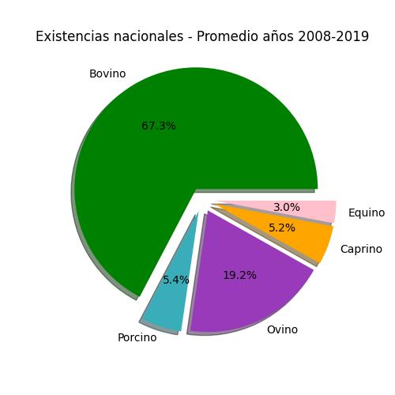

Figura 7

A nivel mundial, la carne porcina es la segunda más consumida luego de la aviar y, en tercer lugar, encontramos la carne vacuna, con un 60% de diferencia a favor de la carne porcina, proyectado para 2023 [1]. Sin embargo en Argentina, ya sea por motivos culturales y/o históricos, siempre se ha favorecido la producción y el consumo de la especie bovina, aunque dicha tendencia ha comenzado a cambiar [2] en favor de la aviar y la porcina, debido por un lado al menor costo de producción y mayor eficiencia de estas producciones, lo que se traduce en menor precio final, y por otro a cierta concientización de la sociedad sobre el menor impacto en el cambio climático que estas dos últimas generan.

Figura 6

Cómo se puede observar en el gráfico de distribución, las existencias de bovinos, promediando los años analizados, han representado casi un 70% de las existencias ganaderas totales, considerando las 5 especies analizadas (Fig. 6).

En cuanto a la evolución año a año, se puede apreciar que las existencias de ganado porcino, ovino, caprino y equino han mantenido una estabilidad relativamente alta, sin variaciones significativas. Con respecto al ganado bovino, se observa una disminución escalonada de aproximadamente 10 mill. de cabezas, desde el año 2008 hasta el 2011, donde alcanzó su mínimo, mostrando a partir de entonces una lenta recuperación durante los 8 años siguientes, pero sin alcanzar la cantidad de cabezas registrada en 2008 (Fig. 7).

## Tasas de Extracción

Figura 9

Figura 8

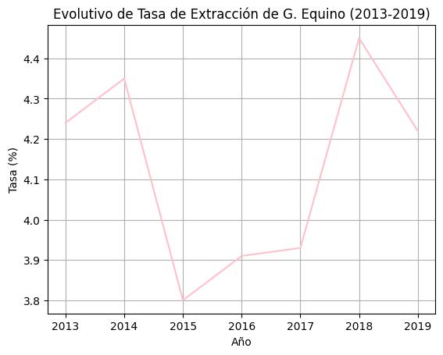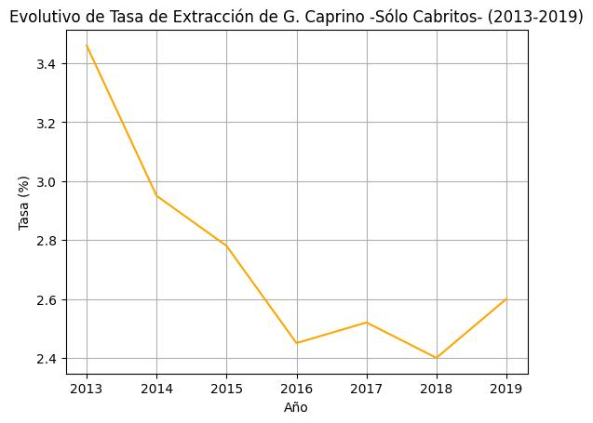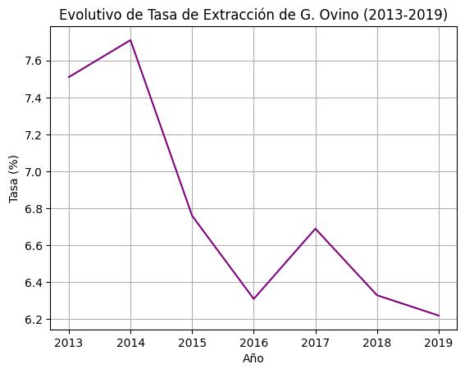

Figura 11

Figura 10

Figura 12

Las gráficas de las figuras 8 a 12 muestran la evolución de las tasas de extracción (t/e) para cada ganado, es decir el porcentaje de cabezas faenadas en relación con las existencias totales registradas, por año.

**G. Porcino (Fig. 8):**

En línea con lo mencionado en la sección II, se observa que en todos los años la t/e fue superior al 100% y siempre en aumento. Eso quiere decir que la cantidad de cabezas faenadas superó a las existencias en el momento del registro de las cantidades, lo cual evidencia que el rendimiento de la actividad fue excepcionalmente bueno, superando ampliamente a los demás tipos de ganado.

**G. Bovino (Fig. 9):**

Según el gráfico, la t/e de ganadería bovina se encontraba en declive antes del 2013, y así continuó hasta su mínimo en 2016. A partir de allí se aprecia una fuerte recuperación, superando a los valores del 2013, y presumiblemente haya continuado con la misma tendencia alcista en los años siguientes.

**Gs. Ovino y Caprino (Fig. 10 y 11):**

Para estos dos tipos de ganado el comportamiento de la t/e fue similar, con una fuerte caída hasta alcanzar un valle en el año 2016, luego del cual, si bien se observa una leve mejoría hacia 2017, los valores bajaron nuevamente, alcanzando mínimos en 2018 (Cabritos) y 2019 (Ovinos).

**G. Equino (Fig. 12):**

El consumo de carne de ganado equino no es parte de la cultura argentina, ya que el caballo forma parte del Folklore y es apreciado por su capacidad de trabajo, su desempeño en actividades deportivas y recreativas, e incluso como mascota[3]; y por otra parte los índices de la actividad y los requisitos para comercializar esta carne no son favorables como para justificar su producción, sobre todo porque localmente la demanda sería mínima en el mejor de casos. Sin embargo, existen mercados internacionales que consumen este tipo de carne, y la Argentina cuenta con 4 frigoríficos autorizados para la actividad, cuya producción se destina exclusivamente a la exportación[4]. Estos últimos son, presumiblemente, los que sostienen la t/e de este tipo de ganado, la cual ha alcanzado picos entorno al 4,4%, y una depresión en 2015.

## Existencias por tipo de ganado y región (A)

Figura 13

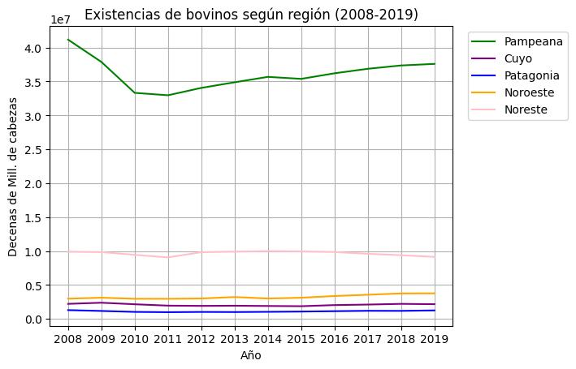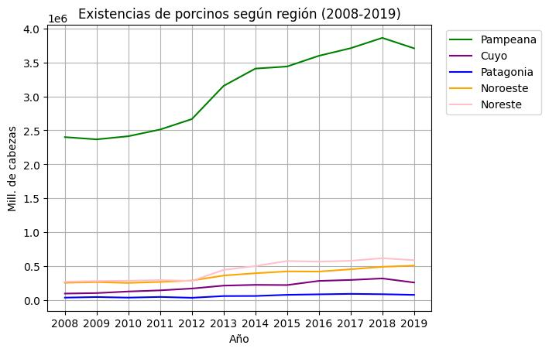

Figura 14

Figura 15

Figura 16

Figura 17

Las gráficas 13 a 17 permiten comparar la evolución de las existencias de cada tipo de ganado en cada región productiva del país, e identificar los predominantes:

**G. Porcino (Fig. 13):**

Denota superioridad en su producción la región Pampeana, con un marcado crecimiento desde el año 2012 en adelante. Le sigue la región Noreste, aunque muy por debajo.

**G. Bovino (Fig. 14):**

Con una notable diferencia, la región Pampeana es la de mayor producción de bovinos, seguida por la región Noreste, aunque con amplia diferencia. En este caso se observan niveles de existencias relativamente estables a lo largo de los años.

**G. Ovino (Fig. 15):**

Por sus condiciones climáticas y geográficas, la región de la Patagonia es lógicamente la que mayor producción de Ovinos ostenta, aunque presentando una leve pendiente descendente hasta el 2018. Le sigue la región Pampeana, con una leve mejoría en términos relativos desde 2011 a 2019.

**G. Caprino (Fig. 16):**

Se deduce de la gráfica la gran variabilidad que han experimentado las 5 regiones. Esto puede deberse a que el ganado caprino, históricamente, haya sido destinado principalmente para consumo local, producido en pequeños establecimientos y de manera estacionaria. Cabe destacar que la demanda de productos caprinos está ganando mercado a nivel internacional, incentivando a los productores a incluir esta especie en sus fincas [5] [6].

**G. Equino (Fig. 17):**

La producción equina predomina también en la región Pampeana con buena diferencia, seguida del Noreste. En el caso de esta última región, a diferencia de la región pampeana, destaca por las existencias de asnos y mulas, ya que en la geografía de dicha región estas dos especies poseen marcadas ventajas sobre los caballos, tanto para el transporte como para el trabajo. Se caracterizan por poseer mayor resistencia a condiciones climáticas adversas y a largos recorridos en terrenos irregulares o de altura, así como una menor susceptibilidad a lesiones en patas y manos, dada la mayor solidez de su constitución ósea.

## Existencias por tipo de ganado y región (B)

Figura 19

Figura 18

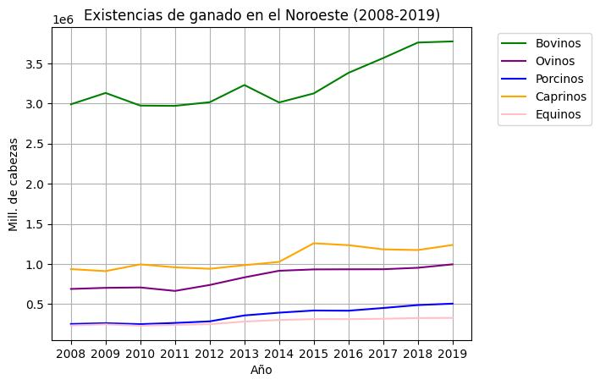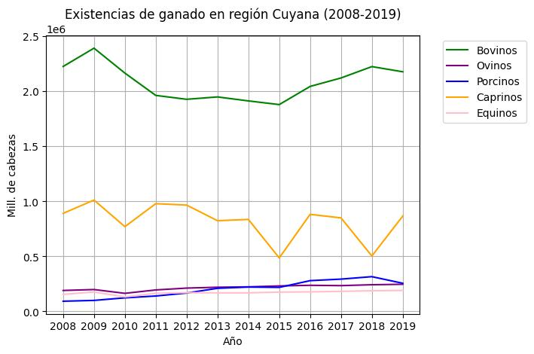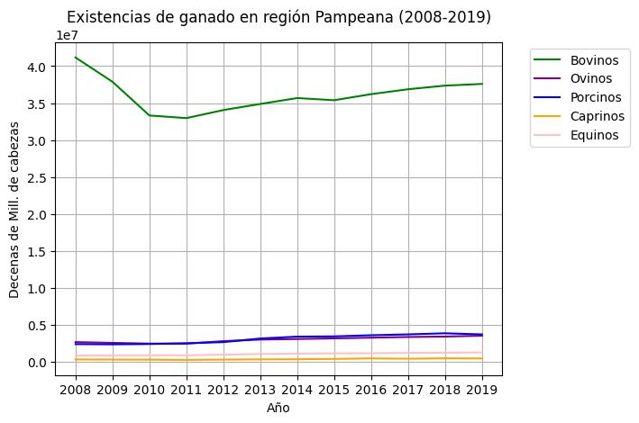

Figura 21

Figura 20

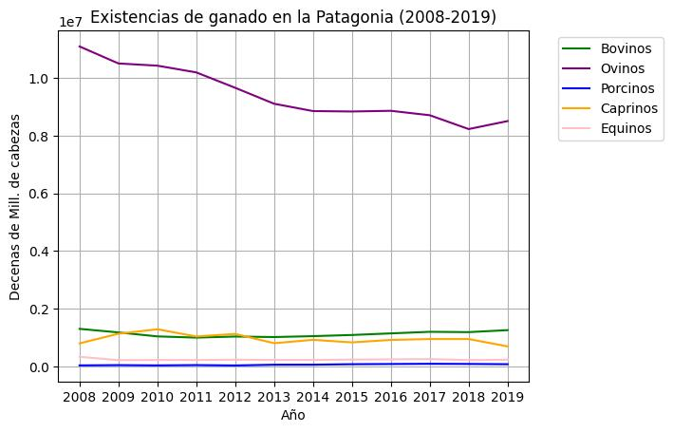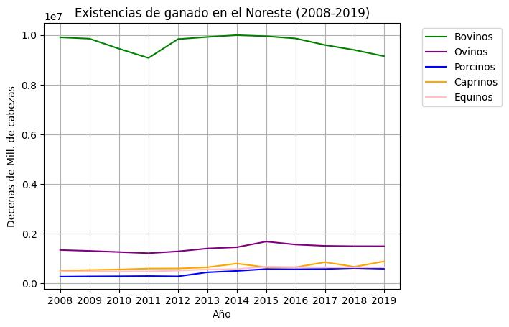

Figura 22

Las figuras 18 a 22 exponen la misma información que la presentada en la sección anterior, pero organizada de otra manera. Cada gráfica pertenece a una región, y en ellas se presenta la evolución anual de existencias de cada tipo de ganado, permitiendo también comparar la predominancia de uno u otro.

(Aclaración: Algunos de los gráficos están expresados en millones de cabezas, y otros, debido a la magnitud de las existencias, en decenas de millones de cabezas).

**Región Pampeana (Fig. 18):**

Las existencias bovinas superan a las demás por cerca del 1000% (~4 mill. de cab. de porcinos vs ~37 mill. de cab. de bovinos en 2008).

**Región Cuyana (Fig. 19):**

Las existencias bovinas superan también en esta región a las demás, seguidas por las caprinas, que presentan una evolución irregular. Con respecto a las demás especies, se aprecia una pendiente ascendente leve, indicando un aumento lento pero estable de las existencias porcinas, ovinas y equinas.

**Región Noreste (Fig. 20):**

Se observa nuevamente que el ganado bovino es el predominante. Le sigue como segundo, con notable diferencial, el ovino.

**Región Noroeste (Fig. 21):**

El ganado bovino se impone como el principal, seguido por el caprino, con una diferencia de aproximadamente un 67% con respecto al bovino, y en tercer lugar el ovino.

**Región Patagonia (Fig. 22):**

Como ya hemos mencionado, en esta región el ganado por excelencia es el ovino, seguidos por el ganado bovino y caprino casi al mismo nivel, y por último el equino y el porcino. Esta es la única región en donde el ganado bovino no es el predominante.

## Provincias de mayor producción, por región, en 2019

Habiendo identificado las principales producciones ganaderas en cada región, se presenta a continuación el detalle de participación de cada provincia de aquellas del ganado predominante, tanto en valores cuantitativos como porcentuales.

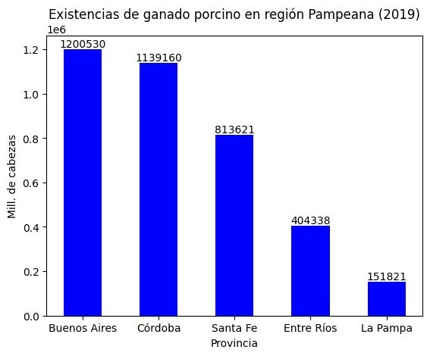

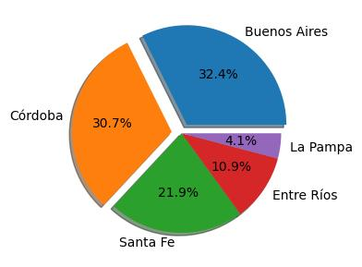

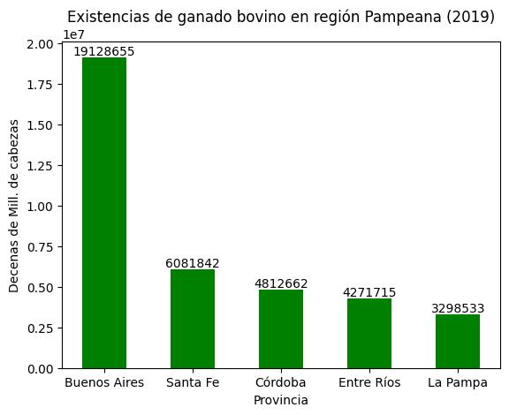

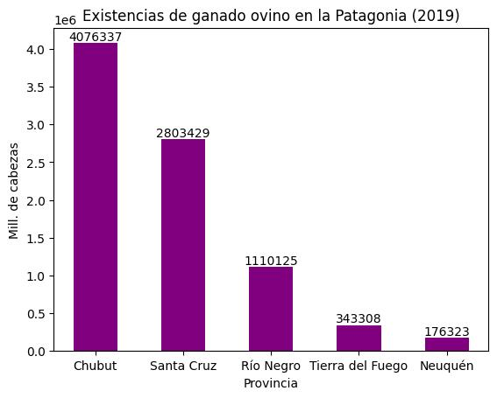

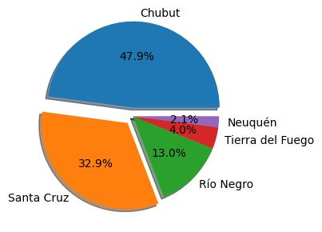

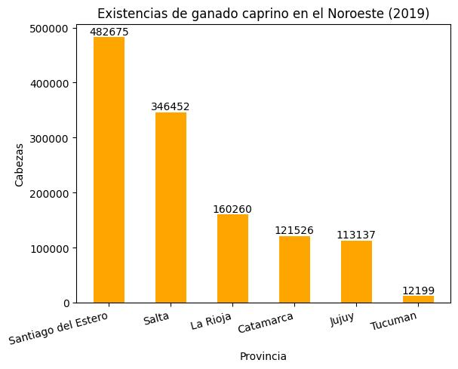

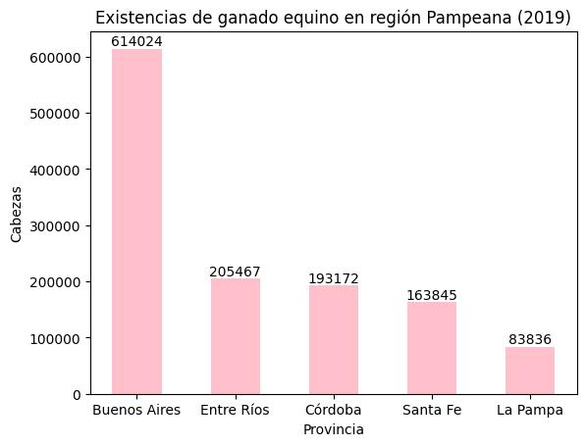

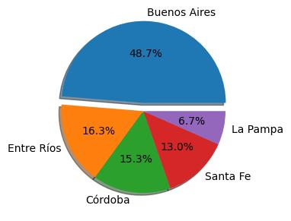

## Top 8 de departamentos de mayor producción, en las provincias destacadas, según su especialidad, en 2019 [7]

Por último, luego de determinar las provincias más productoras de cada región, se presentan los rankings de los departamentos con mayores existencias de cada provincia.

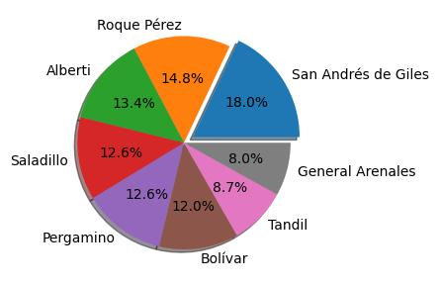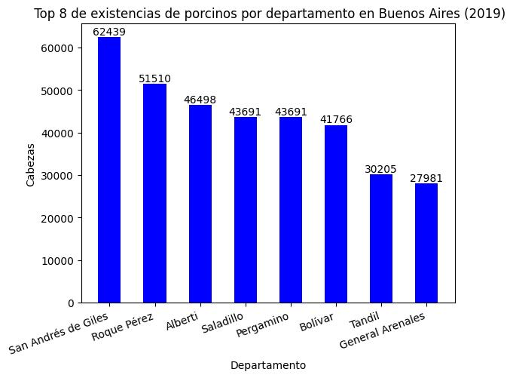

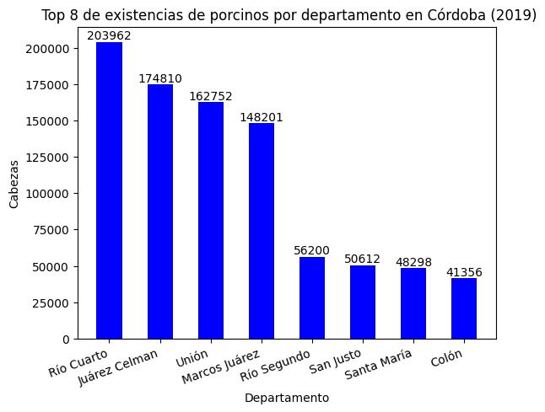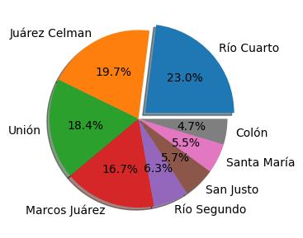

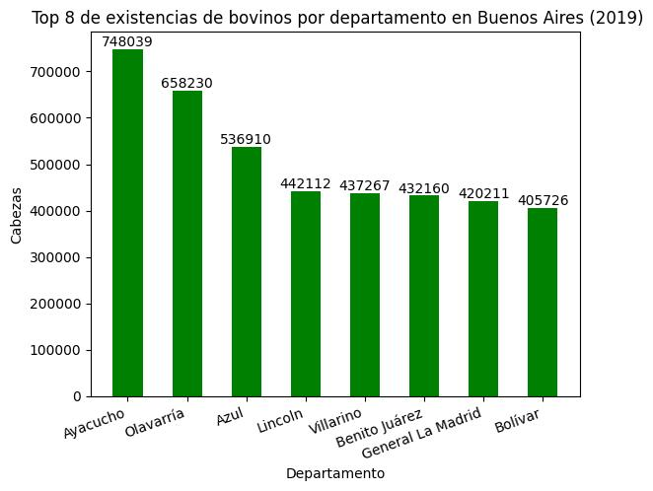

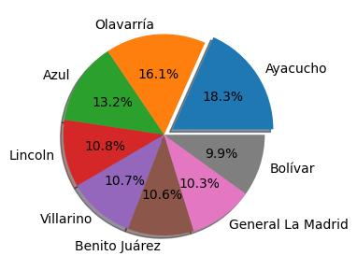

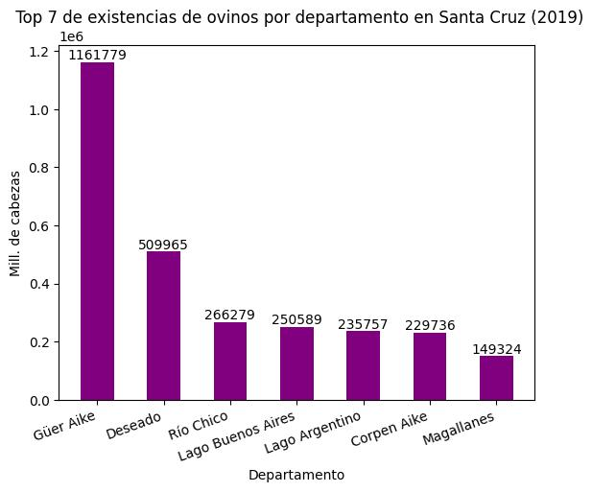

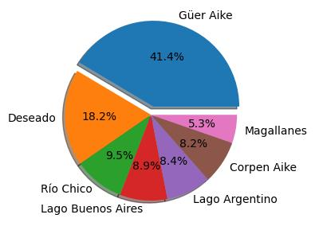

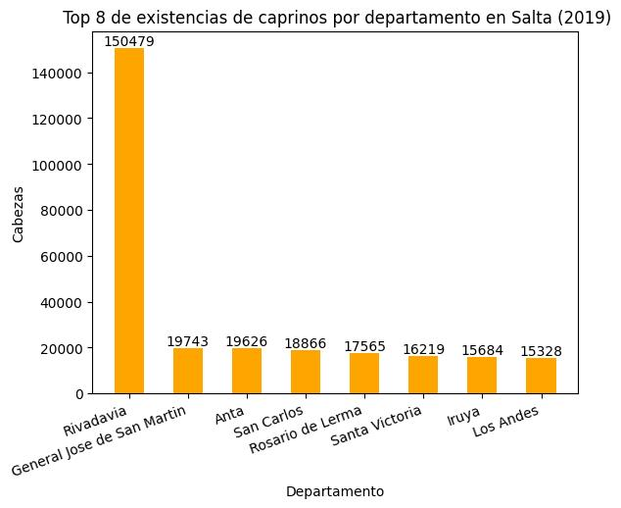

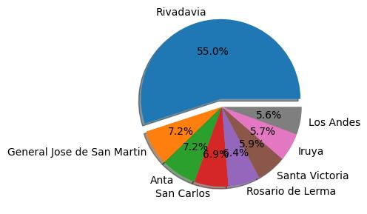

## Anexo

A continuación, se comparte el material utilizado para confeccionar este informe:

* [Planilla de inventario](https://docs.google.com/spreadsheets/d/1lsTN-hk1QtZSyHu7pnUppZRYooSn70WT/edit?usp=sharing&ouid=106273221950712066068&rtpof=true&sd=true)
* [Datasets](https://drive.google.com/drive/folders/1C8n4ttkYJ8lE3JX9OBFCGmxYChESs2zb?usp=sharing)
* [Notebook (existencias nacionales y t/e’s)](https://drive.google.com/file/d/1ZFMaCV38ajIkbnmixzA2wGxoLhzMBbB8/view?usp=sharing)
* [Notebook (existencias por región)](https://drive.google.com/file/d/1O21sTXM_pjK4z12fkCV5dPGWbKAYl0oZ/view?usp=sharing)

1. <https://es.statista.com/grafico/28272/produccion-anual-de-carne-a-nivel-mundial/>
2. <https://www.lanacion.com.ar/economia/campo/el-consumo-de-carne-vacuna-cayo-al-minimo-en-100-anos-y-hay-menos-vacas-por-habitante-nid10062022/>
3. <https://www.senasa.gob.ar/cadena-animal/equinos>
4. <https://www.lanacion.com.ar/economia/campo/el-curioso-producto-que-en-la-argentina-no-se-consume-pero-deja-millones-de-dolares-por-su-nid04102023/>
5. <https://www.clarin.com/agencias/efe-argentina-logra-duplicar-exportaciones-carne-caprino_0_3R-6plaFpH.html>
6. <https://www.clarin.com/rural/afirman-produccion-caprina-paso-produccion-alternativa-negocio-redituable_0_i4EmjfVlm6.html>
7. Santa Cruz contaba en 2019 con un total 7 departamentos productores de Ovinos, por lo cual la gráfica correspondiente a dicha provincia se redujo al Top 7.